

FACULTATEA: Automatică și Calculatoare
SPECIALIZAREA: Calculatoare și Tehnologia Informației
DISCIPLINA: Proiectarea sistemelor numerice
PROIECT: MEMORIE FIFO

Îndrumător laborator Realizator
Diana Spătariu Popescu Simina

Cuprins

- Specificație proiect....................................................3
- Schema bloc...............................................................3
- Componente...............................................................6
- Cod VHDL................................................................13
- Placa FPGA Nexys3.................................................15
- Instrucțiuni de utilizare...........................................16
- Justificarea soluției alese.........................................24
- Posibilități de dezoltare ulterioară.........................26

- Specificația proiectului
Cerința: Să se implementeze schemele de construire a memoriilor FIFO, conform documentației existente în cartea ”Proiectarea sistemelor numerice folosind tehnologia FPGA” de Sergiu Nedevschi, Zoltan Baruch și Octavian Creț în capitolul 4 al lucrării.
Memoria FIFO are la bază logica ”First In, First Out” întâlnită și în alte limbaje de progamare, sub denumirea de coadă. Informația introdusă prima dată în memorie este și prima care va fi afișată, fiind stocată într-o adresă a memoriei RAM, afișată atunci când utilizatorul dorește prin apăsarea butonului POP.
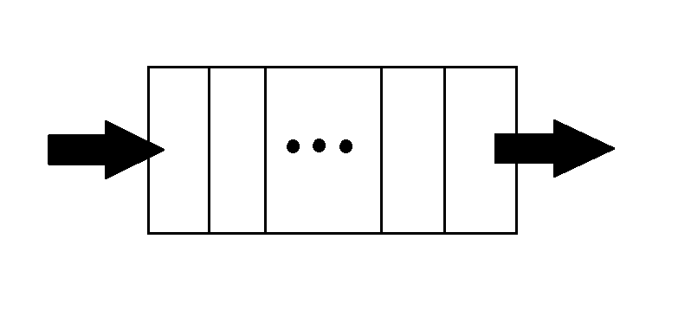
Figura 1.1 Logica memoriei FIFO

- Schema bloc
O memorie FIFO clasică constă în patru blocuri logice separate, după cum se poate vedea în figura 2.1. Blocul de control generează semnalele de validare ale scrierii și citirii. Logica de stare semnalează dacă memoria FIFO este plină sau vidă, sau poate semnala orice altă stare, în cazul nostru ”plin minus unu”. Pointerii de adrese de scriere și citire sunt stocați în două număratoare directe, iar datele sunt stocate într-o memorie RAM. Logica de control și de stare sunt în strânsă dependență de aplicație.
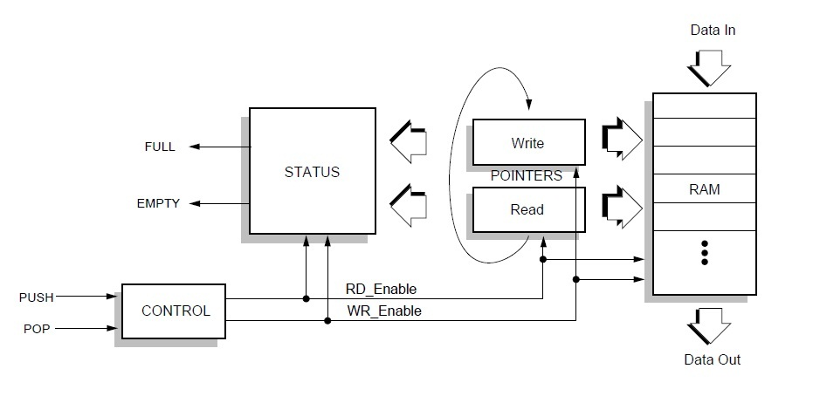
Figura 2.1 Diagrama bloc a memoriei FIFO
Astfel, cutia neagră a memoriei este prezentată în figura 2.2, având ca și intrări principale datele introduse(DATA IN), butonul de introducerea datelor(PUSH) și cel de afișare(POP). Ieșirile principale sunt datele introduse, care vor fi afișate pe BCD-ul cu 7 segmente(DATA OUT), dar și LAST, EMPTY și FULL care semnalează starea memoriei (plină minus unu, goală și plină).
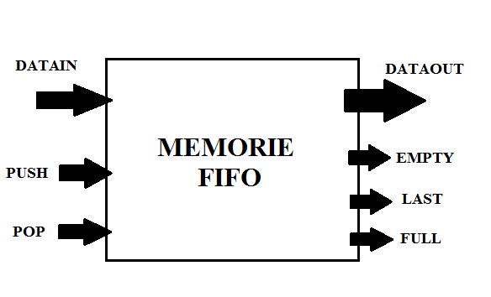
Figura 2.2 Cutia neagră a memoriei FIFO
În cazul nostru, memoria FIFO va fi implementată într-un bloc logic mai mare, care va ”converti” datele din memorie pentru a putea fi afișate pe ecran(BCD). De asemenea, Clock-ul de la plăcuța Nexys3 este introdus într-un divizor de frecvență, pentru a putea funcționa la viteza memoriei FIFO. Acest lucru este prezentat în figura 2.3.
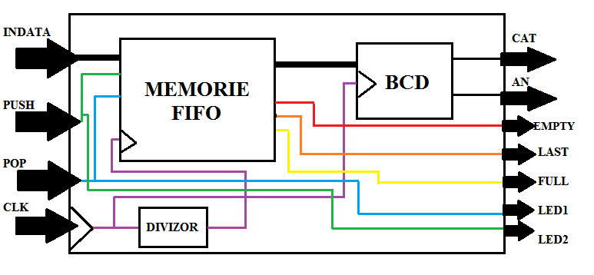
Figura 2.3 Implementarea FIFO pe placuță FPGA Nexys3
Astfel, vom folosi semnalul CLK1 pentru a face legătura dintre componenta MEMORIE FIFO și DIVIZOR, pentru a încetini valoarea clock-ului produs de plăcuța FPGA. De asemenea, semnalul logic OUTDATA de 8 biți va fi convertit în 2 semnale de 4 biți (DIG3,DIG2) pentru a fi introduse în componenta BCD. Acest lucru se va face și pentru INDATA, semnal de 8 biți, va fi convertit în 2 semnale(DIG1,DIG0) care vor fi introduse în aceiași componentă prin port map.
Ieșirile CAT și AN activează display-ul plăcuței FPGA, mai exact cei 7 catonzi și cei 4 anonzi, activi pe 0 logic. În schimb, ieșirile EMPTY, LAST, FULL, LED1 și LED2 sunt legate la led-urile Nexys3, fiind aprinse pe rând: EMPTY când memoria FIFO este goală, LAST când se mai poate introduce o singură valoare, FULL când memoria este plină, iar LED1 și LED2 se aprind instant când sunt apăsate butonul PUSH, respectiv POP.
Intrările PUSH și POP sunt stimulate de la butoanele plăcuței, pe când vectorul de 8 biți INDATA este introdus de la switch-urile acesteia. CLK este cel stimulat de plăcuța Nexys3 la o viteză de 100 Mhz. Aceste semnale sunt introduse în memoria FIFO și prelucrate conform schemei interne prezentate în figura 2.4.
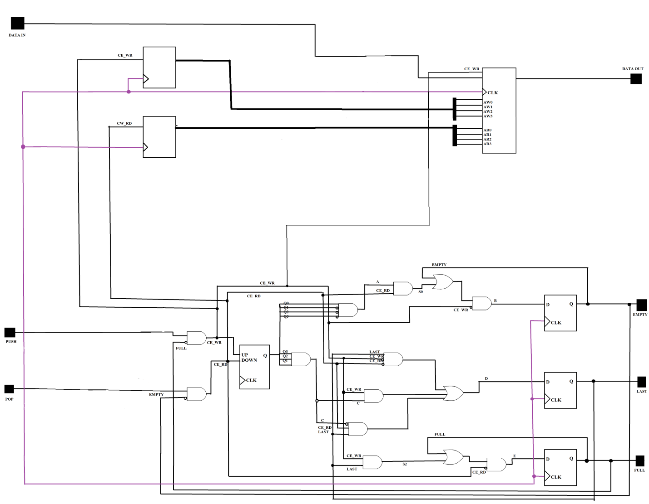
Figura 2.4 Schema internă a Memoriei FIFO
- Componente
Principalele componente folosite în interiorul memoriei FIFO sunt: numărător sincron direct binar (C4U), numărător sincron bidirecțional binar (C4UD), ambele pe 4 biți, o memorie RAM 16x8 și porțile logice AND/OR. Acestea au fost create separat și legate cu ajutorul port map în alte 3 blocuri principale: CONTROL, MEMORY și STATUS, care la rândul lor au fost legate în codul principal al progamului prin aceiași procedură.
1.CONTROL
Componenta CONTROL(figura 3.1) modifică intrările POP și PUSH în două semnale principale: CE_WR pentru operația de scriere(PUSH) și CE_RD pentru operația de citire(POP). Acest lucru este făcut cu ajutorul porților AND, dar și cu intrările EMPTY, FULL ambele fiind negate și introduse în porțile logice. Aceste semnale sunt folosite și în celelalte componente principale memoriei FIFO. În cadrul arhitecturii se găsește un proces, care are în lista de sensibilitate semnalele POP,PUSH,EMPTY,FULL, iar când unul dintre acestea se modifică procesul este reluat.
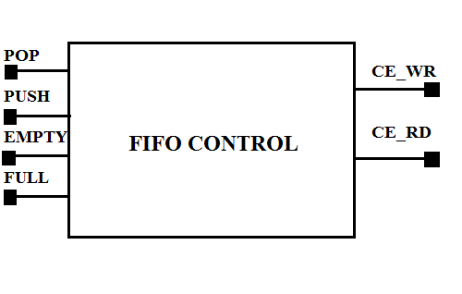
Figura 3.1 Componenta CONTROL
2. STATUS
Componenta STATUS(figura 3.2) are rolul principală de a avertiza utilizatorul de stadiul memoriei FIFO, ca fiind goală(EMPTY), mai poate fi introdusă o singura valoare(FULL-1, adică LAST) și plină (FULL). Acest lucru este implementat cu ajutorul unui numărător sincron bidirecțional binar (C4UD) și cu porți logice.
C4UD (figura 3.3) are ca intrări principale semanalele generala de blocul CONTROL, adică CE_WR și CE_RD, fiecare conectată la UP, respectiv DOWN. De câte ori este introdusă o valoare în memorie, adică PUSH, este generat semnalul CE_WR care va face numărătorul să crească cu o unitate (exemplu: din 0000 ajunge în 0001). De asemenea, dacă este cititâ o valoare din memorie, adică se apasă butonul POP, acesta generează semnalul CE_RD, care va aduce numărătorul în starea precedentă (exemplu: din 0001 ajunge în 0000). Acest lucru poate fi efectuat în ambele cazuri de 16 ori continuu(adica 16 citiri/scrieri succesive), deoarece numărătorul este pe 4 biți( ultima stare: 1111).
Când numărătorul se află în starea 0000, acesta activează ieșirea EMPTY, deoarece memoria este goală. Când numărătorul este în starea 1110, respectiv 1111, se activează ieșirile LAST și FULL, iar singura operația care mai poate fi efectuată este cea de citire(POP). Activarea se face cu ajutorul porților logice AND(figura 3.4) și OR(figura 3.5) prezentate în schema Memoriei FIFO, dar și cu ajutorul unor bistabile, implementate în cod cu un if(figura 3.6).
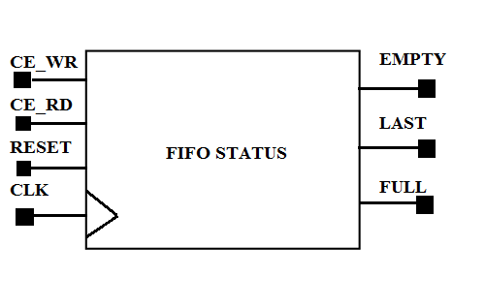
Figura 3.2 Componenta STATUS
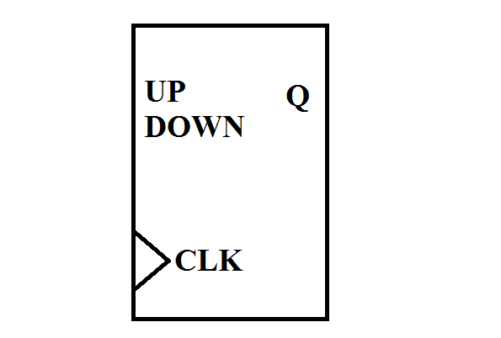
Figura 3.3 Numărător sincron bidirecțional binar

A | B | Q
0 | 0 | 0
0 | 1 | 0
1 | 0 | 0
1 | 1 | 1
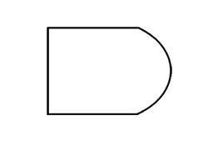
Figura 3.4 Poarta AND și tabelul de adevăr
A | B | Q
0 | 0 | 0
0 | 1 | 1
1 | 0 | 1
1 | 1 | 1
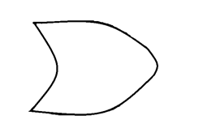
Figura 3.5 Poarta OR și tabelul de adevăr
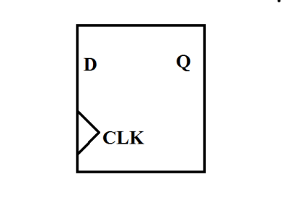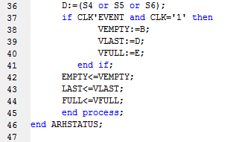
Figura 3.6 Bistabilele D implementate în cod
În cadrul componentei STATUS s-a folosit atât arhitectura structurală (port map) pentru numărătorul sincron bidirecțional binar, cât și cea flux de date, având un proces în care sunt declarate variabilele A,C,S0,S1,S2,S3,S4,S5,S6 ca fiind std_logic, dar și B,VEMPTY sau E,D,VLAST,VFULL, inițializate cu 1 logic, respectiv 0. În lista de sensibilitate a procesului statusului sunt puse semnalele CLK,CE_WR,CE_RD,Q, unde Q este ieșirea numărătorului C4UD (este std_logic_vector pe 4 biți).
3. MEMORY
Componenta MEMORY (Figura 3.7) are un dublu rol: de a reține pointerii de adresă AW și AR, dar și de a le introduce în memoria RAM. Aceasta este formată la rândul ei de trei componente principale: două numărătoare sincrone directe binare și o memorie RAM 16x8, fiind legate cu ajutorul arhitecturii structurale (port map).
Această componentă are ca intrări principale semnalele CE_WR, CE_RD generate de componenta CONTROL, dar și CLK generat de către componenta DIVIZOR, iar DATAIN sunt datele introduse de la tastatură (switch-urile plăcuței FPGA).
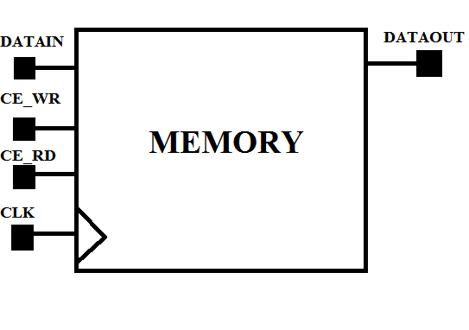
Figura 3.7 Componenta MEMORY
Semnalele CE_WR, CE_RD sunt legate fiecare la câte un numărător sincron direct binar (C4U-Figura 3.8), care generează câte o adresă de scriere sau citire pentru memoria RAM, declarate ca și semnale A,AR (std_logic_vector(3 downto 0)). De câte ori este introdusă informația în memoria FIFO și apăsat butonul PUSH, numărătorul își schimbă starea (de exemplu din 0001 în 0010), la fel și în cazul operației de citire, apăsând butonul POP, al doilea numărător își schimbă starea ( de exemplu din 0000 în 0001). Astfel, dacă sunt introduse 3 date în memorie, primul numărător are starea 0011, iar dacă se va dori să se citească pentru prima dată, al doilea numărător va transmite adresa primei informației introduse( adică 0001).
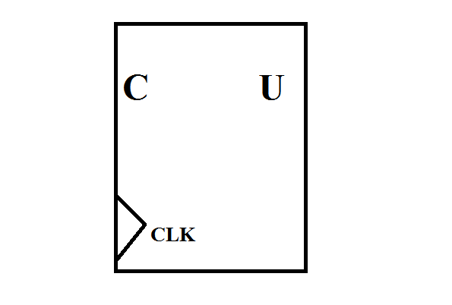
Figura 3.8 Numărător sincron direct binar
Memoria RAM(Figura 3.9) este dual port, având două intrări pentru adresă, una pentru cea de citire(AR), iar cealaltă pentru cea de scriere(AW), o intrare pentru datele introduse de la switch-uri (DATAIN) și semnalele CE_WR, CE_RD generate de blocul CONTROL. Arhitectura memoriei RAM este scrisă în stil comportamental, fiind luată pe fiecare caz, având o memorie alocată de 16 biți (adică 16 date introduse). În funcție de stadiul semnalelor, dacă CE_WR este activ (CE_WR=’1’), atunci va avea loc operația de scriere în cadrul memoriei RAM, iar cu ajutorul variabilei RAM(fiind declarată de tipul memory). i se atribuie, după case(AW), valoarea la adresa corespunzătoare. În mod similar se întamplă și în cazul în care CE_RD este activ, atunci va avea loc operația de citire din cadrul memoriei RAM, iar cu ajutorul variabilei RAM se atribuie datei de ieșire (DATAOUT) informația de la adresa ceruta, după case(AR).
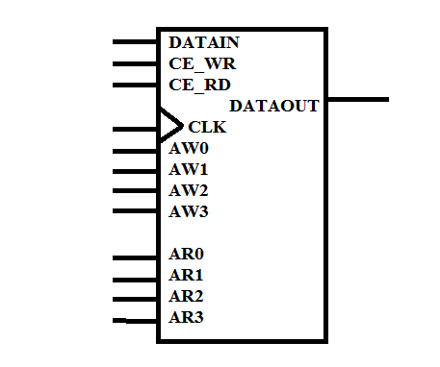
Figura 3.9 Memoria RAM dual port
4. DIVIZOR
Componenta DIVIZOR (figura 3.10) are rolul de a încetini clock-ul generat de plăcuța Nexys3 de la 100 MHz(CLK) la aproximativ 40 de MHz(DIV_OUT). Astfel, compononetele din memoria FIFO vor putea funcționa normal, nu se vor introduce de mai multe ori aceiași informație dintr-o singură apăsare de buton. Acest lucru este efectuat cu un proces care are în lista de sensibilitate semnalul de CLK, iar cu ajutorul unei variabile de tipul std_logic_vector de 26 biți inițializată pe toți cu 0, semnalul de clock este încetinit. Varibilei var i se atribuie de fiecare dată un bit, iar când fiecare 0 din cei 26 au devenit 1, este eliberat impulsul de tact prin DIV_OUT (se atribuie valoare 1 logic).
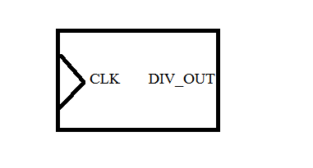
Figura 3.10 Componenta DIVIZOR de frecvență
5. BCD
Componenta BCD(figura 3.11) are rolul de a afișa informația primită de la memoria FIFO și de a o afișa pe display-ul plăcuței FPGA. Acest lucru este posibil cu ajutorul celor 7 intrări comune a segmentelui BCD, numite catod, dar și cu cele 4 intrări separate a display-ului, numite anod, ambele fiind active pe 0. Acesta intrări ale display-ului sunt de fapt ieșirile blocului BCD.
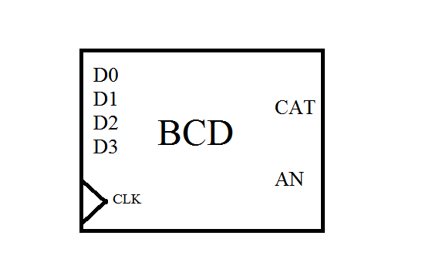
Figura 3.11 Componenta BCD
Introducerea informației în componentă se face prin patru semnale diferite, de 4 biți fiecare, câte unul pentru fiecare afișor dintre cele patru ale display-ului. Astfel, DIG3 și DIG2 primesc valoarea ce este introdusă în Memoria FIFO(INDATA), iar DIG1 și DIG0 valoarea semnalul OUTDATA, care este activat doar atunci când are loc operația de citire.
De asemenea, în interiorul acestui bloc este folosit un divizor de frecvență intern, care reduce clock-ul plăcuței Nexys3 la viteza de 60 Mhz. Astfel, nu se poate observa cu ochiul uman că de fapt cele patru afișoare sunt activate pe rând, exemplificat în diagrama de timp din figura 3.12.
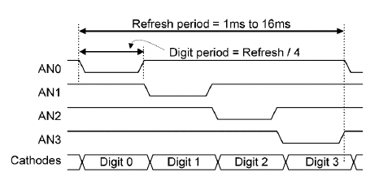
Figura 3.12 Diagramă de timp al BCD
În cadrul componentei BCD sunt folosite un numărător (pentru divizorul de frecvență) și două multiplexoare, care au ca și selecție ultimii doi biți(15 și 14) a vectorului emis de numărător. De exemplu, dacă se află în cazul 00 atunci primul multiplexor preia valoarea DIG0 și al doilea multiplexor activează primul catod(CAT<=’1110’). Schema circuitului de funcționare a componentei BCD este prezentată în figura 3.13.
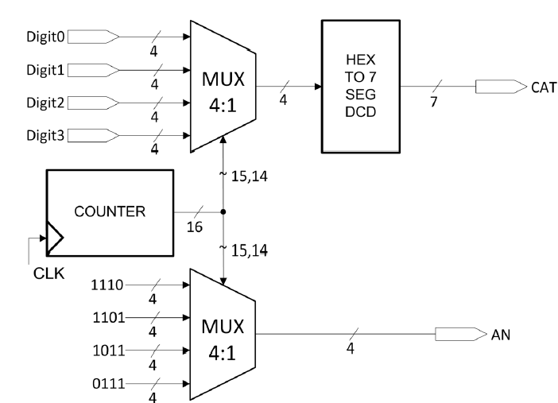
Figura 3.13 Schema internă a componentei BCD
- Cod VHDL
Proiectul a fost implementat cu ajutorul codului VHDL, care a apărut în anul 1987 și se află în forma actuală încă din anul 1993. Este utilizat în concepția asistată pe calculator (CAD=Computer Aided Design), a circuitelor integrare (de exemplu ASIC) sau, în cazul nostru, pentru configurarea FPGA-urilor.
Codul VHDL din pagină principală a proiectului poate fi impărțit la rândul său în 3 părți importante: declararea bibliotecilor folosite, declararea entității (cutia neagră-figura 4.1) și arhitectura (interiorul cutii negre).
În cazul acestui proiect, s-au folosit 2 bibliotici din librăria IEEE, mai este IEEE.STD_LOGIC_1164.all; și IEEE.STD_LOGIC_UNSIGNED.all, pentru a putea folosi standard logic și nu termenul de bit.
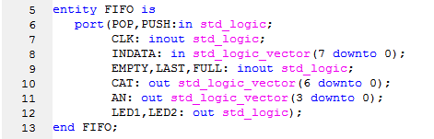
Figura 4.1 Entitatea proiectului
Arhitectură folosită în cadrul proiectului este una structurală, fiind legate doar componentele între ele cu ajutorul unor semnale, fără a ne folosi de alte procese. Fiecare componentă este declarată separat, între inceputul arhitecturii și begin, după care este interconectată cu ajutorul port map(Figura 4.2 și Figura 4.3).
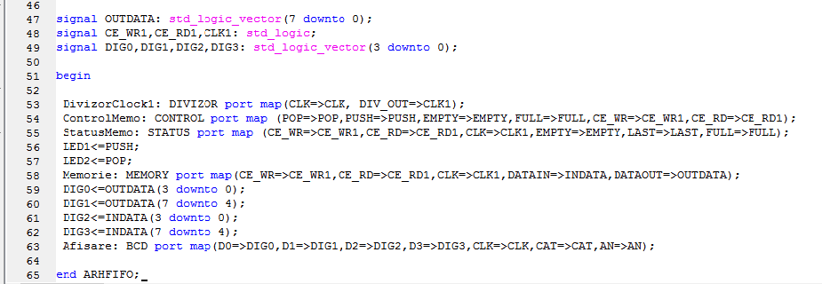
Figura 4.2 Arhitectura structurală a proiectului
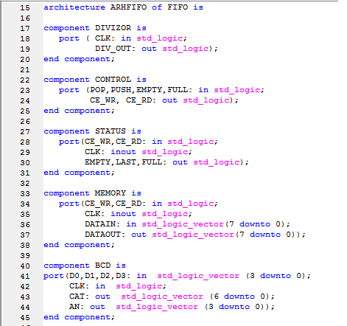
Figura 4.3 Declararea componentelor
Fiecare componentă este construită separat, cu ajutorul proceselor sau în mod structural, prin conectarea cu alte componente mai micuțe, de exemplu în figura 4.4.
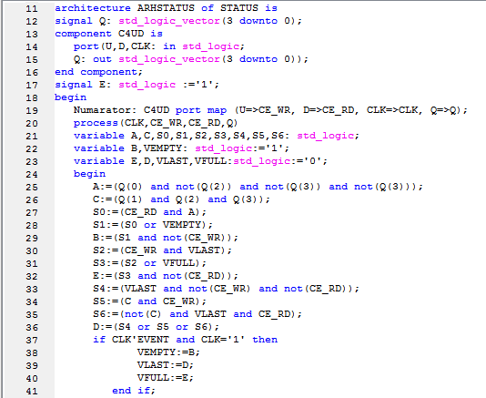
Figura 4.4 O parte din arhitectura componentei STATUS
- Placa FPGA Nexys3
Placa Nexys3 (figura 5.1) este o platformă ieftină, robustă și ușor de folosit de către oricine dorește să experimenteze dispozitivile FPGA și metodele moderne de design. Este centrată pe Spartan 6 FPGA și suportă toate circuitele necesare astfel încât design‐urile să fie implementate și folosite repede.
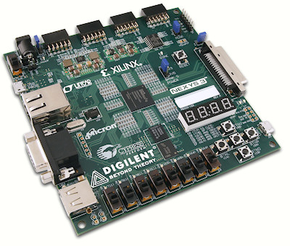
Figura 5.1 FPGA Nexys3 din familia Spartan-6
Aceasta, are un Clock intern de o viteză de 100 MHz, 8 swtich-uri de tip slide, 8 led-uri, 5 butoane, display de 4 cifre cu 7 segmente (figura 5.2). 16Mbyte Micron Cellurar RAM și mai multe tipuri de usb, printre care si USB-UART, dar și VGA.

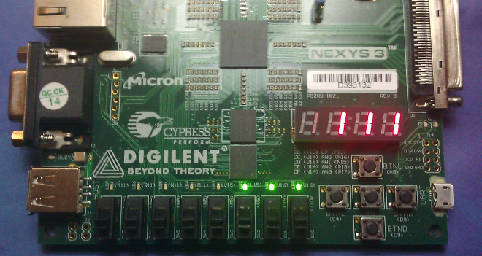
Figura 5.2 Switch-urile, Led-urile, butoanele și display-ul
Legătura dintre codul VHDL și plăcuța FPGA se face cu ajutorul UCF-ului, care este prezentat în figura 5.3.
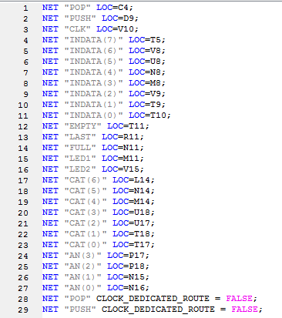
Figura 5.3 Legătura dintre entitate și placuța FPGA

Astfel, la intrările dintre entitate sunt asignate diferite switch-uri ( pentru INDATA) sau butoane (POP,PUSH), iar pentru ieșirile 5 led-uri (EMPTY, LAST, FULL, LED1, LED2) și cele 4 afișoare BCD ale display-ului (CAT, AN). La intrarea CLK este asignată Clock intern al FPGA-ului.

- Instrucțiuni de utilizare
Pentru utilizarea plăcuței FPGA și a memoriei FIFO este nevoie de programul ISE Design Suite, care poate fi downloadat de pe site-ul Xilinx. După instalarea programului, se începe rularea acestuia.
Se urmăresc următorii pași după ce FPGA-ul a fost progamat.
- Se introduc datele de la switch-uri (se poate observa cum display-ul se modifică).
- Se apasă butonul PUSH(C4), se introduc datele în memorie.
- Se continuă până când se aprinde led-ul LAST(R11).
- Se apasă butonul POP(D9), iar display-ul afisează primele date introduse.
- Se continuă până se aprinde led-ul EMPTY(T11).

În următoarele imagini se va prezenta pas cu pas crearea unui nou proiect in ISE Design Suite și progamarea plăcuței FPGA. În primul rând se creează un proiect nou.

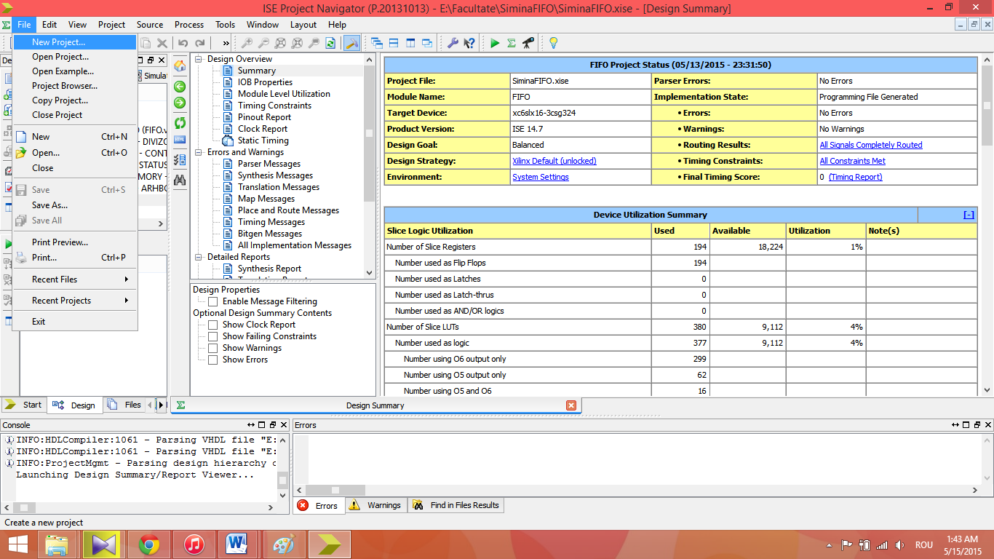

După care se alege un nume, în cazul nostru Demo.

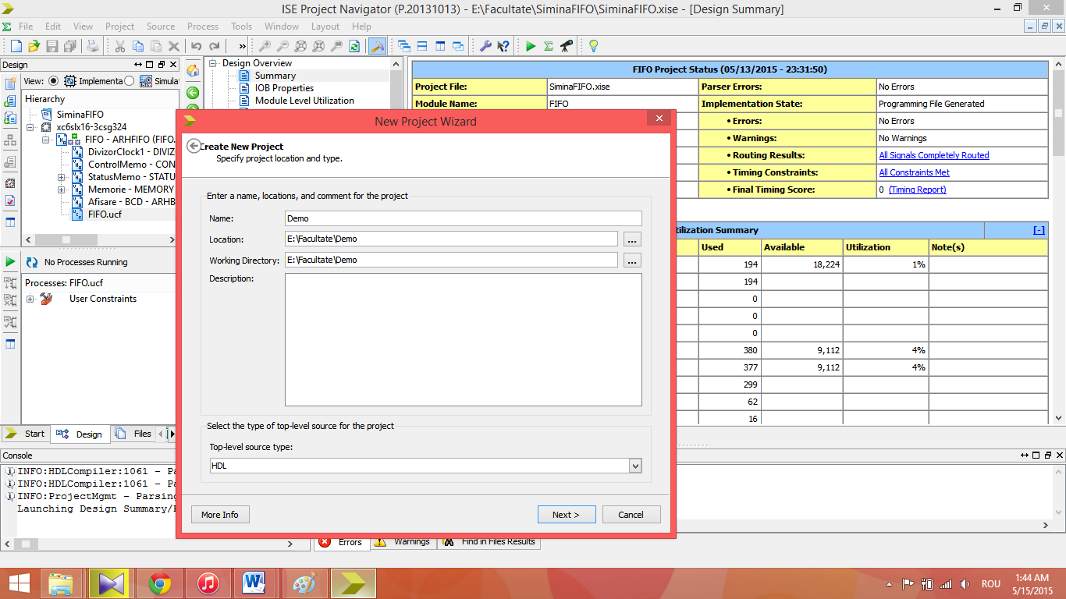

După alegerea numelui, se alege specificația plăcuței FPGA, în cazul nostru Spartan 6 și cele din imagine.

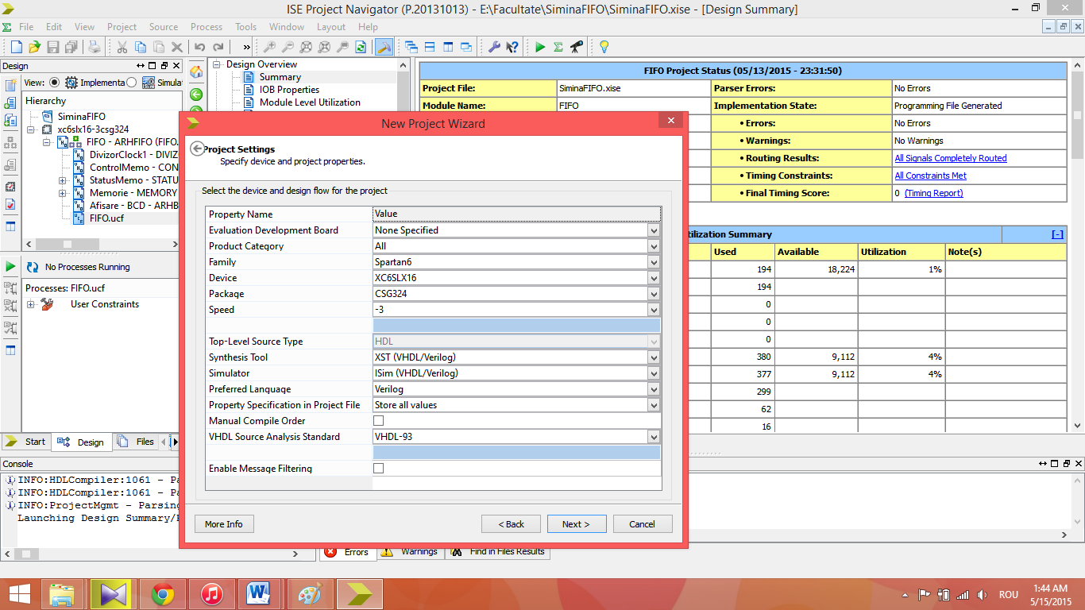

Se introduce codul VHDL scris în Active HDL, cu ajutorul butonul Add Copy of Source.

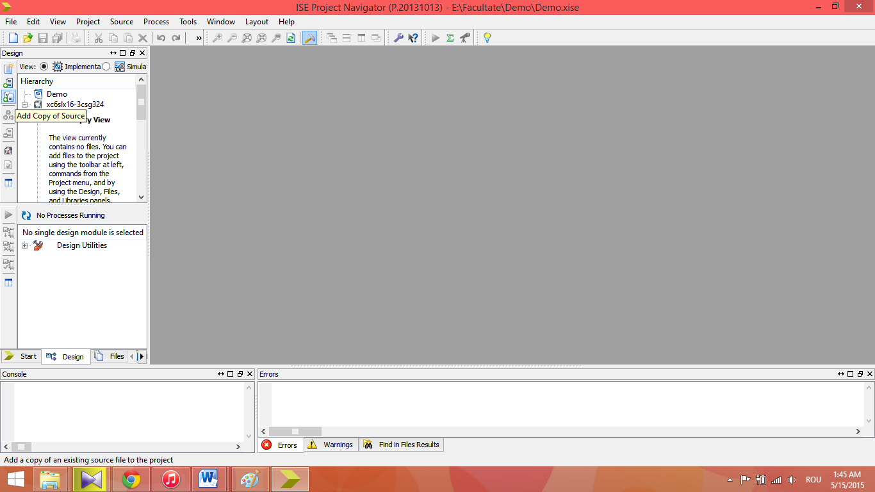

Se selectează toate fișierele VHD din proiect.

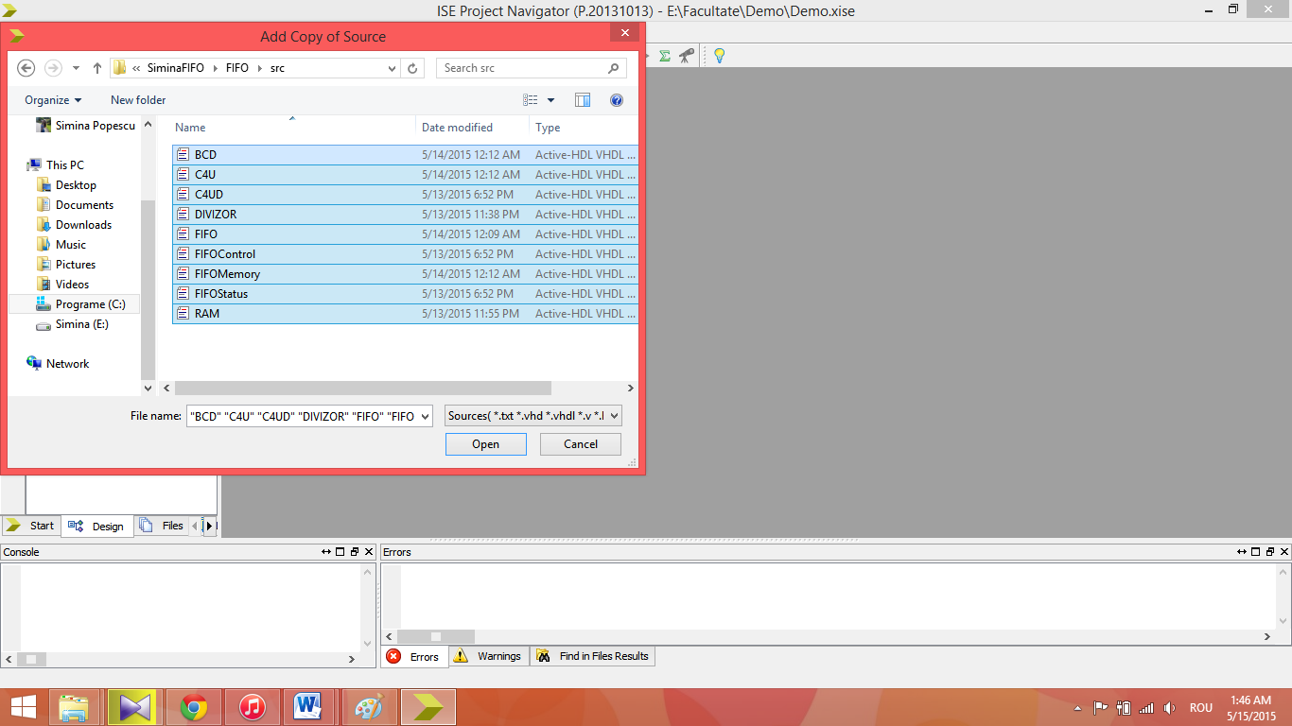

După ce au fost încărcate, se creează UCF-ul cu ajutorul Create Timing Constrains.

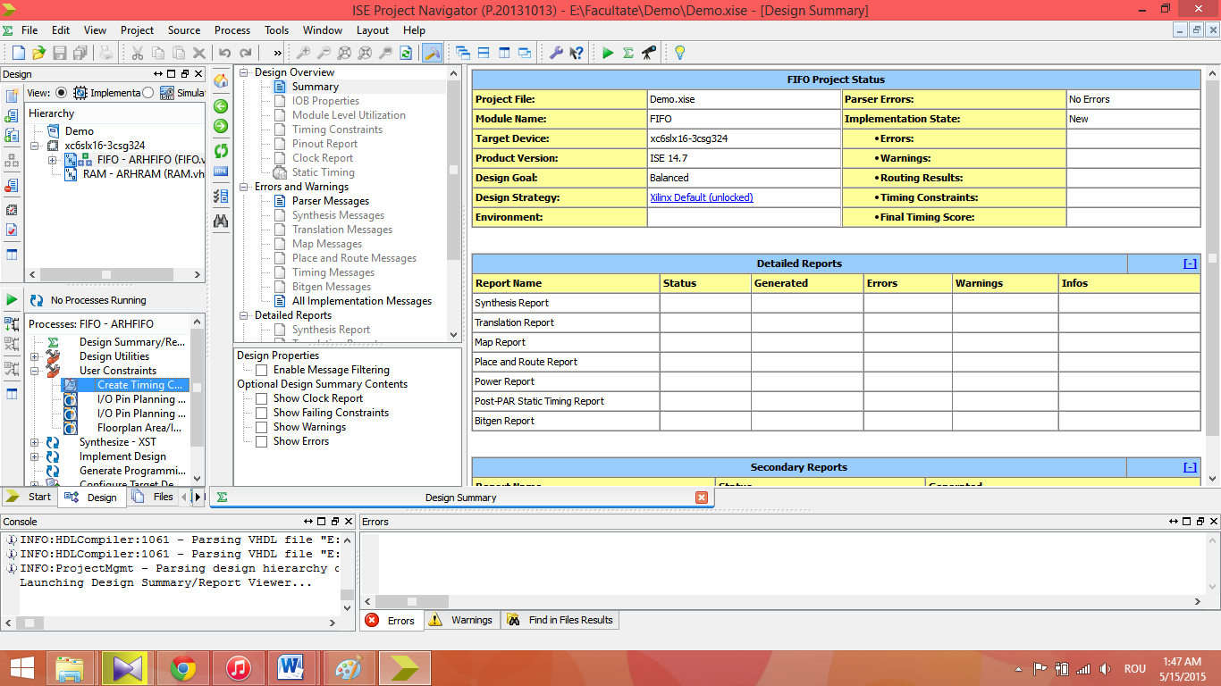

Se apasă butonul Yes (se creează UCF-ul).

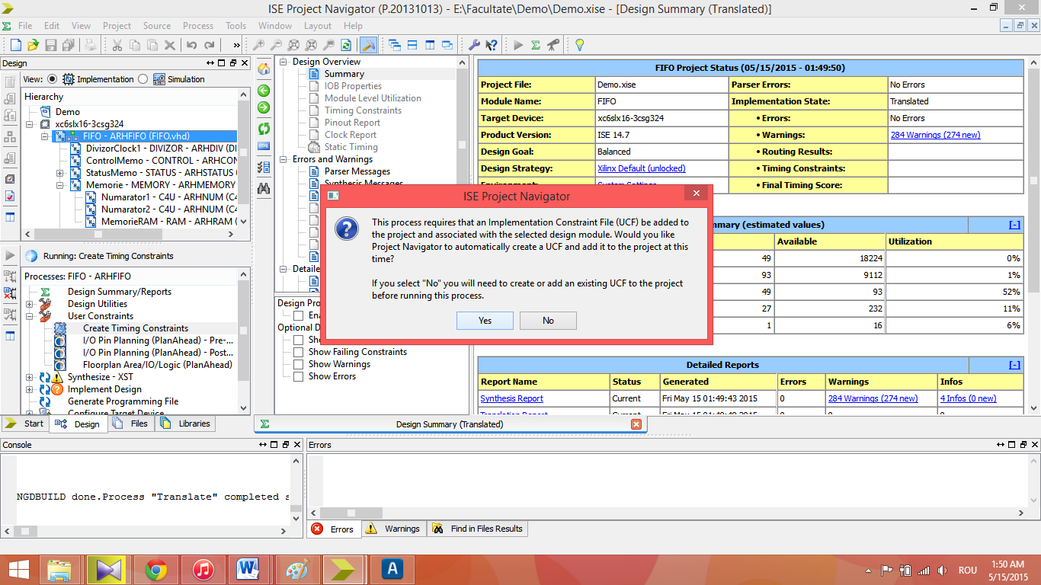

Se scrie UCF-ul dorit.

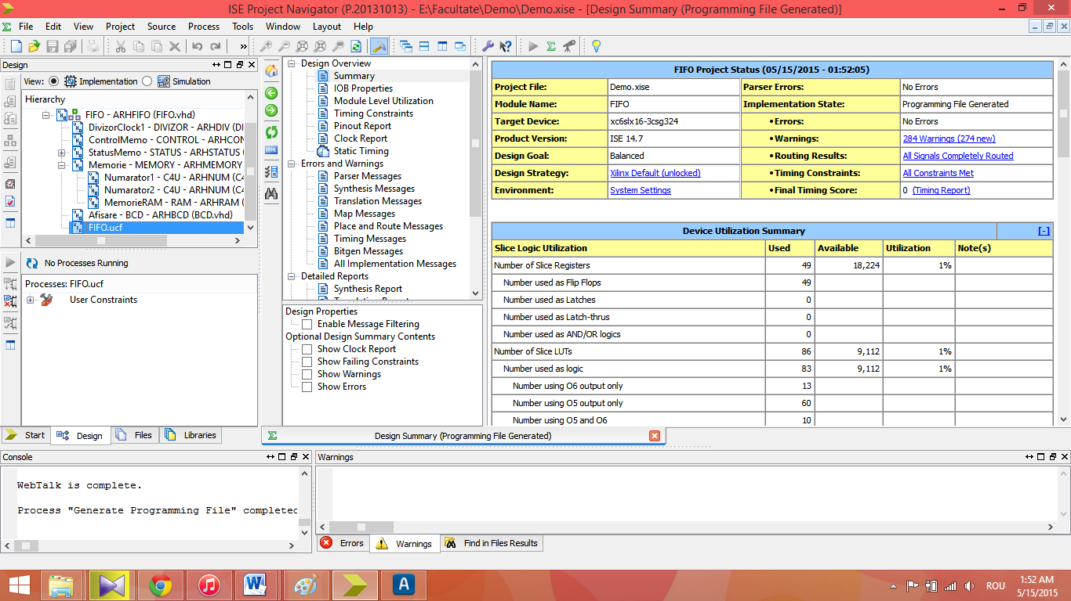

Se apăsă din meniul de Design, Generate Programming File.

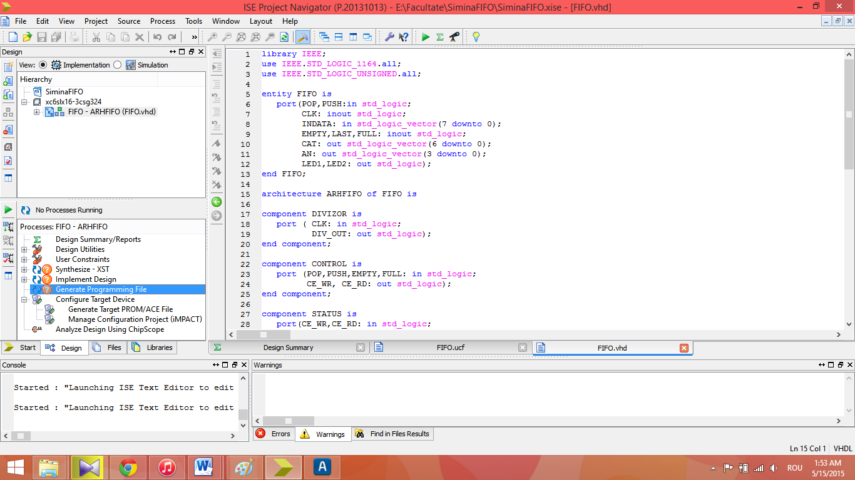

După ce totul a fost sintetizat și bifat cu verde, se poate introduce proiectul pe plăcuța FPGA. Se apasă Manange Configuration Project (iMPACT).

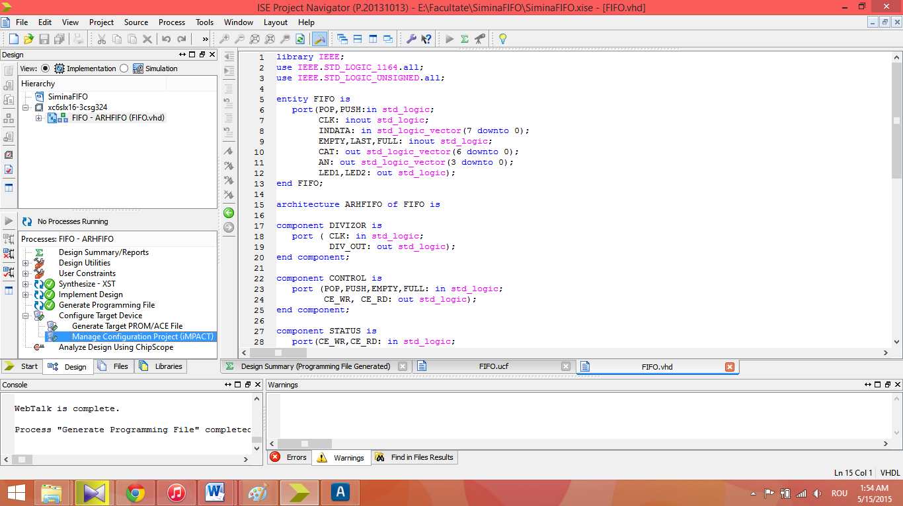

Se va deschide o fereastră nouă, unde se va selecta Boundary Scan.

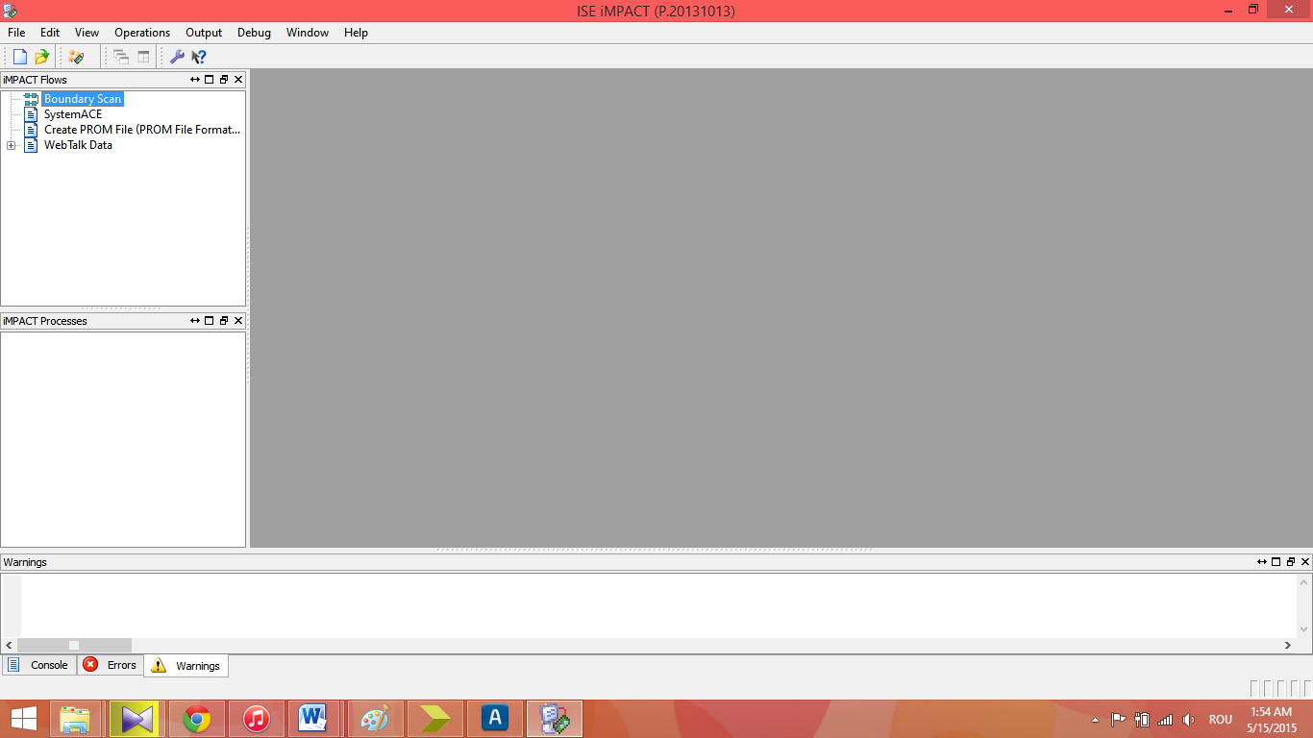

Se apasă click dreapta și se selectează Add Xilinx Device.

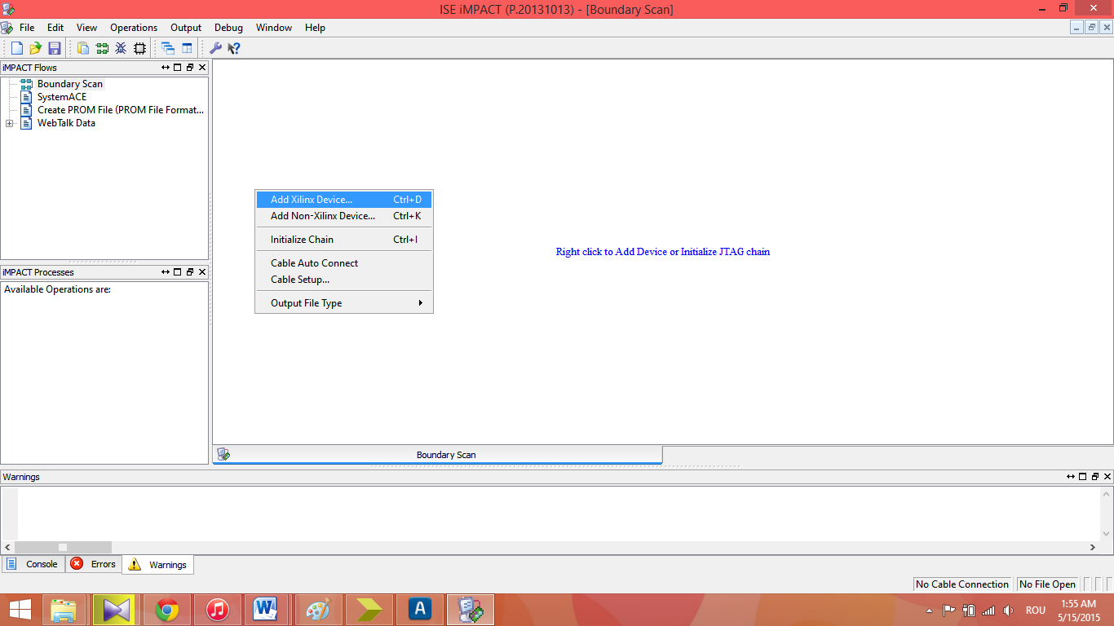

Se alege fișierul .bit din cadrul proiectului.

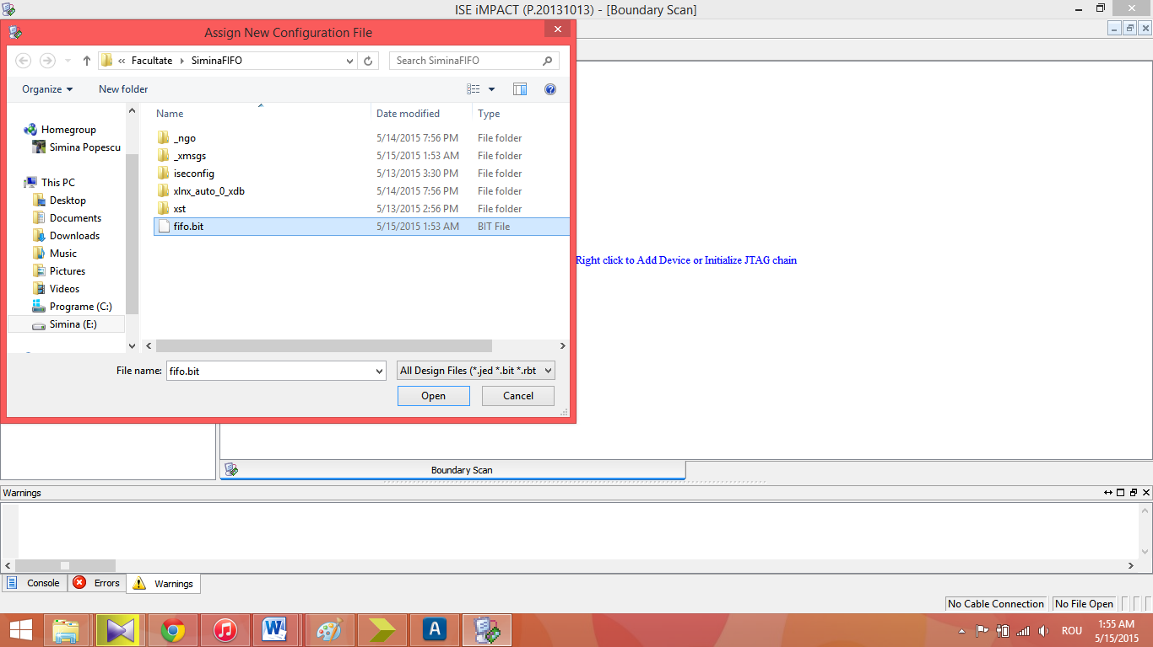

Click dreapta pe noua iconiță și se apasă Program. Astfel FPGA-ul va fi programat cu placa dorită. Atenție! Plăcuța trebuie să fie conectată prin USB și pornită în acest moment.
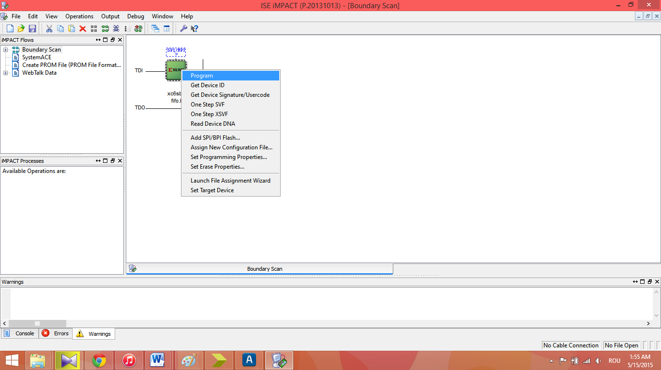

Proiectul este introdus pe plăcuța FPGA și poate fi folosit, după afișarea următorului mesaj.
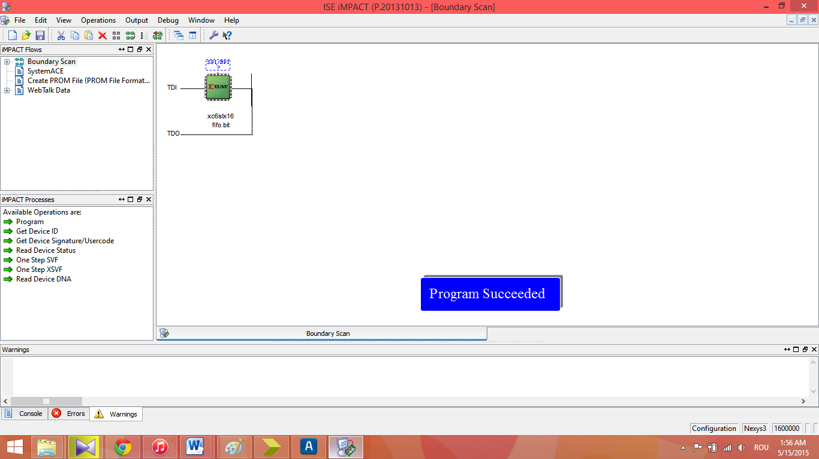
Acești pași pot fi urmați pentru orice proiect construit în VHDL și care este dorit să fie implementat pe FPGA.

- Justificarea soluției alese
Există mai multe metode de a implementa o Memorie FIFO, atât în mod sincron, cât și în mod asincron. Am ales această metodă, în primul rând, pentru rapiditatea cu care operează. Deoarece memoria RAM este dual port, acest lucru oferă un timp de lucru mai scurt și accesul la informație mai rapid.
De asemenea, faptul ca nu am folosit bistabilele D (Bistabil Delay-de întârziere) ca și în figura 7.1 oferă din nou un plus timpului de execuție. Faptul că memoria este dual port, s-a putut scoate Multiplexorul 2:1 care opera pentru introducerea adreselor în memoria RAM, reducând din nou timpul de execuție(Figura 7.2).
Numărul componentelor este redus, simplificat, fiind folosite maxim 3 componente în interiorul memoriei FIFO. Au fost eliminate lucrurile inutile, care încetineau memoria sau nu-i oferau un avantaj în funcționare. Singurul lucru care rămâne nemodificat de la o schemă internă la alta este componenta STATUS.

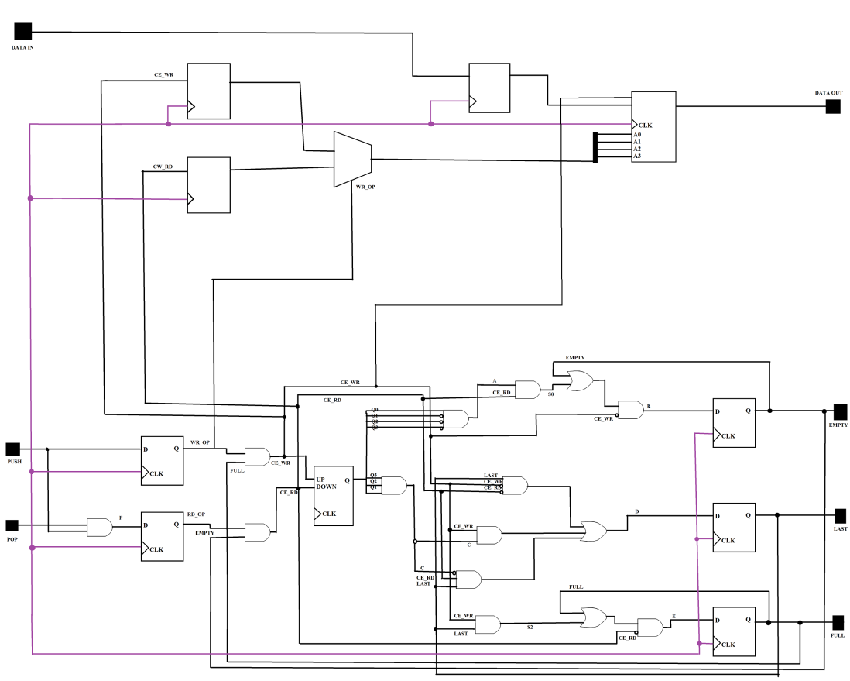
Figura 7.1 Schema internă FIFO 1 cu bistabile D
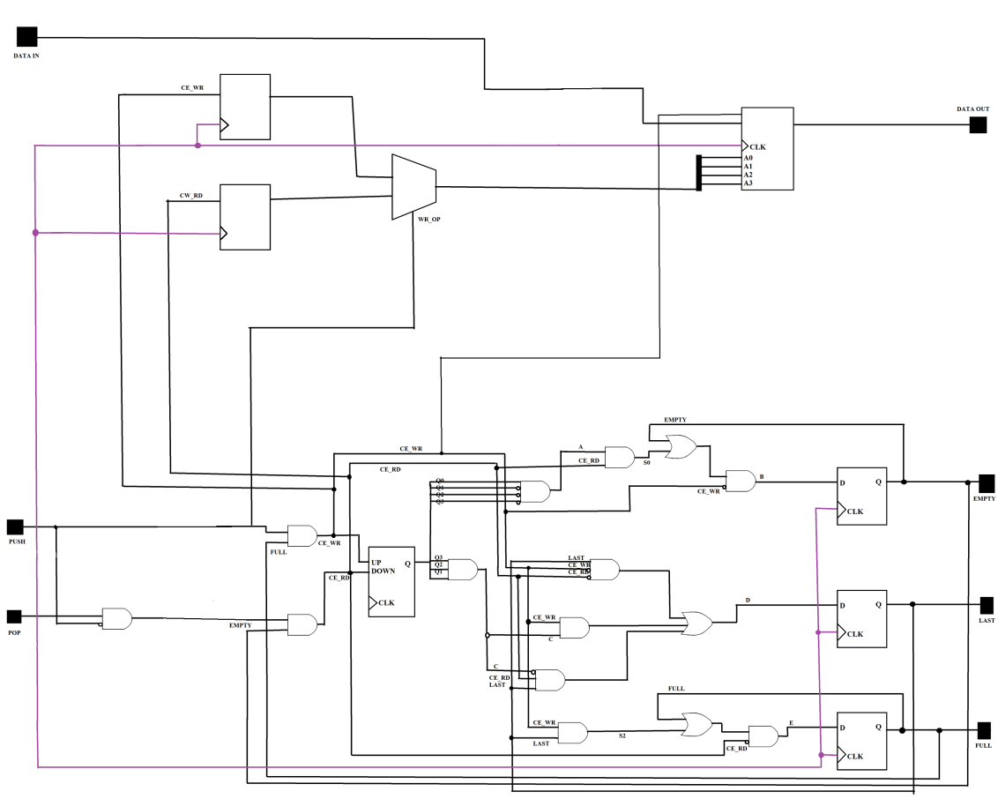
Figura 7.2 Schema internă FIFO 2 cu multiplexor și poartă AND
- Posibilități de dezvoltare ulterioară
Memoria FIFO poate fi dezvoltată pe parcus. În primul, s-ar putea introduce un buton de reset, care să reseteze toată memoria, începând cu numărătoarele până la memoria RAM. În al doilea rând, s-ar putea mări capacitatea acesteia, astfel în memoria RAM va putea să se introducă mai mult de 16 date.
De asemenea, afișarea poate fi și ea îmbunătățită. În momentul de față este afișată în hexazecimal, dar pe viitor, se va putea face în zecimal. De exemplu, în loc de A să se afișeze 10, numărul maxim care va putea introdus ar fi 255. Dar acest lucru ar scoate din calcul afișarea informației introduse în timp real, ci doar atunci când se face o citire din memorie.

